**รายงาน**

**เรื่อง…..โครงการแกล้งดิน**

**เสนอ**

**คุณครูมุตจรินทร์ ดีทะเล**

**คณะผู้จัดทำ**

**1.นายสิทธิพงศ์ บับพาน เลขที่ 7**

**2.นายธรรพ์ณธร แสนปัญญา เลขที่ 8**

**3.นายอชีระ ศรีฟ้า เลขที่ 16**

**4.นางสาวสิรินญา นุวรรโน เลขที่ 31**

**5.นางสาววริษา พันธ์เลิศ เลขที่ 36**

**ชั้นมัธยมศึกษาปี่ที่ 6/3**

**โรงเรียนเมืองพลพิทยาคม**

**องค์การบริหารส่วนจังหวัดขอนแก่น**

**คำนำ**

รายงานเล่มนี้เป็นส่วนหนึ่งของรายวิชาชีวะวิทยาจัดทำขึ้นเกี่ยวกับโครงการพระราชดำริของพระบาทสมเด็จพระเจ้าอยู่หัวภูมิพลอดุลยเดชเป็นแนวทางแก้ไขปัญหาดินขาดความอุดมสมบรูณ์ในที่เพาะปลูกหรือการทำไร่ทำสวนมีวิธีการดูแลการปฏิบัติเพื่อทำให้ดินสามารถกลับมาอยู่ในสภาพที่เหมาะสมสำหรับการทำไร่ทำสวนรายงานเล่มนี้จึงมุ่งเน้นเกี่ยวกับการแกล้งดินคือการทำให้ดินเปรี้ยวดินเค็มกลับมาเหมือนดินที่มีสภาพดีในรายงานเล่มนี้จะมีเนื้อหาลักษณะดินที่พบวิธีการแก้ไขและวิธีการกำจัดดินเปรี้ยวเพื่อการเกษตรเป็นต้นมีวัตถุประสงค์หลักเพื่อให้เพื่อนๆน้องๆที่มีความสนใจในด้านทรัพยากรดินได้ศึกษาคณะผู้จัดทำจึงได้จัดทำรายงานเล่มนี้ขึ้น แต่ถ้ามีข้อผิดพลาดประการใดจึงขออภัยมา ณ ที่นี้ด้วย

คณะผู้จัดทำ

กลุ่ม โครงการแกล้งดิน

ขอบคุณค่ะ

**เหตุผลที่เลือกทำรายงานเรื่อง….โครงการแกล้งดิน**

ทางคณะผู้จัดทำมีความคิดเห็นว่าดินในภาคตะวันออกเฉียงเหนือมีสภาพดินเปรี้ยวหรือดอนเค็มมากจึงอยากจะศึกษาและหาวิธีแก้ไขให้ถูกวิธีและเห็นผลอย่างชัดเจนทางคณะ(จัดทำจึงเลือกที่จะศึกษาโครงการแกลงดินนี้

**สารบัญ**

**เรื่อง หน้า**

คำนำ ก

สารบัญ ข

โครงการแกล้งดิน 1

ลักษณะดินที่พบ 2

วิธีแก้ไข 3

วิธีการจัดการดินเปรี้ยวจัดเพื่อการเกษตร 4

บรรณานุกรม 5

**แกล้งดิน**

เป็นแนวพระราชดำริของพระบาทสมเด็จพระปรมินทรมหาภูมิพลอดุลยเดช เกี่ยวกับการแก้ปัญหาดินเปรี้ยว หรือดินเป็นกรด โดยมีการขังน้ำไว้ในพื้นที่ จนกระทั่งเกิดปฏิกิริยาเคมีทำให้ดินเปรี้ยวจัด จนถึงที่สุด แล้วจึงระบายน้ำออกและปรับสภาพฟื้นฟูดินด้วยปูนขาว จนกระทั่งดินมีสภาพดีพอที่จะใช้ในการเพาะปลูกได้

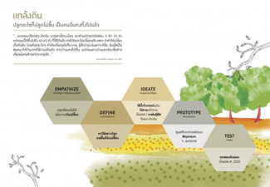

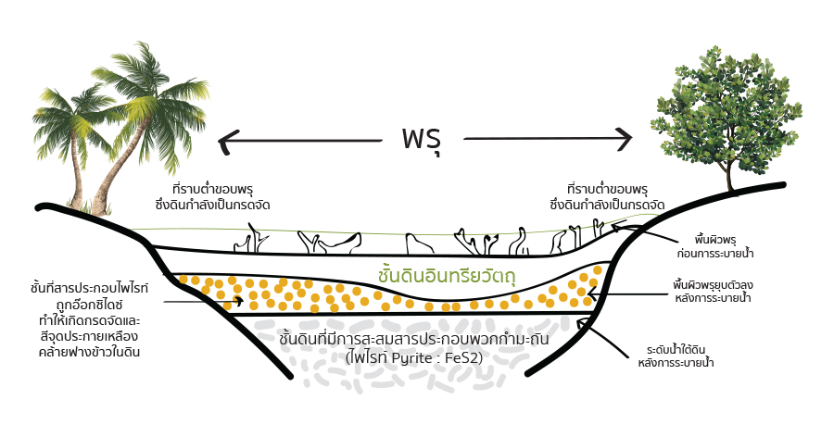

**ลักษณะดินที่พบ**

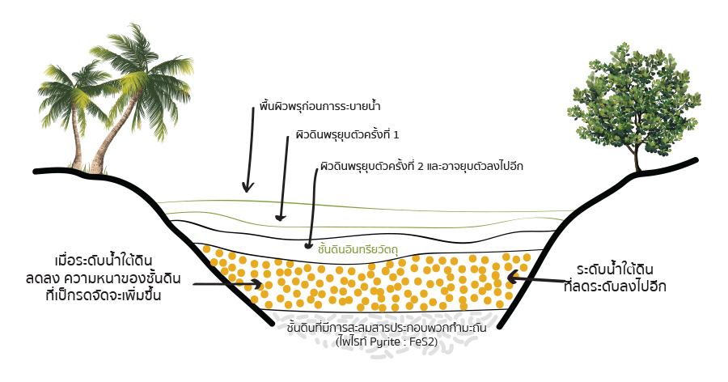 หลังจากที่พระบาทสมเด็จพระปรมินทรมหาภูมิพลอดุลยเดช เสด็จฯ เยี่ยมราษฎรในเขตจังหวัดนราธิวาส เมื่อปี พ.ศ. 2524 ทรงพบว่า ดินในพื้นที่พรุที่มีการชักน้ำออก เพื่อจะนำที่ดินมาใช้ทำการเกษตรนั้น แปรสภาพเป็นดินเปรี้ยวจัด ทำให้เพาะปลูกไม่ได้ผล จึงมีพระราชดำริให้ส่วนราชการต่าง ๆ พิจารณาหาแนวทางในการปรับปรุงพื้นที่พรุที่มีน้ำแช่ขังตลอดปีให้เกิด ประโยชน์ในทางการเกษตรมากที่สุด และให้คำนึงถึงผลกระทบต่อระบบนิเวศน์ด้วย การแปรสภาพเป็นดินเปรี้ยวจัด เนื่องจากดินมีลักษณะเป็นเศษอินทรียวัตถุ หรือซากพืชปนเน่าเปื่อยอยู่ข้างบน และมีระดับความลึก 1 - 2 เมตร เป็นดินเลนสีเทาปนน้ำเงิน ซึ่งมีสารประกอบกำมะถัน ที่เรียกว่า สารประกอบไพไรท์ (Pyrite : FeS2) อยู่มาก ดังนั้น เมื่อดินแห้ง สารไพไรท์จะทำปฏิกิริยากับอากาศ ปลดปล่อยกรดกำมะถันออกมา ทำให้ดินแปรสภาพเป็นดินกรดจัดหรือเปรี้ยวจัด ศูนย์ศึกษาการพัฒนาพิกุลทองอันเนื่องมาจากพระราชดำริ จึงได้ดำเนินการสนองพระราชดำริโครงการ " แกล้งดิน " เพื่อศึกษาการเปลี่ยนแปลงความเป็นกรดของดิน เริ่มจากวิธีการ " แกล้งดินให้เปรี้ยว " คือทำให้ดินแห้งและเปียกสลับกันไป เพื่อเร่งปฏิกิริยาทางเคมีของดิน ซึ่งจะไปกระตุ้นให้สารไพไรท์ทำปฏิกิริยากับออกซิเจนในอากาศ ปลดปล่อยกรดกำมะถันออกมา ทำให้ดินเป็นกรดจัดจนถึงขั้น " แกล้งดินให้เปรี้ยวสุดขีด " จนกระทั่งถึงจุดที่พืชไม่สามารถเจริญงอกงามได้ จากนั้นจึงหาวิธีการปรับปรุงดินดังกล่าวให้สามารถปลูกพืชได้ วิธีการแก้ไขปัญหาดินเปรี้ยวจัดตามแนวพระราชดำริ คือควบคุมระดับน้ำใต้ดิน เพื่อป้องกันการเกิดกรดกำมะถัน จึงต้องควบคุมน้ำใต้ดินให้อยู่เหนือชั้นดินเลนที่มีสารไพไรท์อยู่ เพื่อมิให้สารไพไรท์ทำปฏิกิริยากับออกซิเจนหรือถูกออกซิไดซ์

**วิธีแก้ไข**

**1.ควบคุมระดับน้ำใต้ดิน**

เพื่อป้องกันการเกิดกรดกำมะถัน จึงต้องควบคุมน้ำใต้ดินให้อยู่เหนือชั้นดินเลนที่มีสารไพไรท์อยู่ เพื่อมิให้สารไพไรท์ทำปฏิกิริยากับออกซิเจนหรือถูกออกซิไดซ์

**2.การปรับปรุงดิน**

มี 3 วิธีการ ตามสภาพของดินและความเหมาะสม คือ

ใช้น้ำชะล้างความเป็นกรด เมื่อล้างดินเปรี้ยวให้คลายลงแล้วดินจะมีค่า pH เพิ่มขึ้นอีกทั้งสารละลายเหล็กและอลูมินั่มที่เป็นพิษเจือจางลงจนทำให้พืชสามารถเจริญเติบโตได้ดี โดยเฉพาะถ้าหากใช้ปุ๋ยไนโตรเจนและฟอสเฟตก็สามารถให้ผลผลิตได้ การใช้ปูนผสมคลุกเคล้ากับหน้าดิน เช่น ปูนมาร์ล ปูนฝุ่นซึ่งปริมาณของปูนที่ใช้ขึ้นอยู่กับความรุนแรงของความเป็นกรดของดิน การใช้ปูนควบคู่ไปกับการใช้น้ำชะล้างและควบคุมระดับน้ำใต้ดิน เป็นวิธีการที่สมบูรณ์ที่สุดและใช้ได้ผลมากในพื้นที่ซึ่งดินเป็นกรดจัดรุนแรง และถูกปล่อยทิ้งเป็นเวลานาน

**3. การปรับสภาพพื้นที่** มีอยู่ 2 วิธี คือ

การปรับระดับผิวหน้าดิน ด้วยวิธีการ คือ ปรับระดับผิวหน้าดินให้มีความลาดเอียง เพื่อให้น้ำไหลไปสู่คลองระบายน้ำ ตกแต่งแปลงนาและคันนาใหม่ เพื่อให้เก็บกักน้ำและระบายน้ำออกไปได้ การยกร่องปลูกพืช สำหรับพืชไร่ พืชผัก ไม้ผล หรือไม้ยืนต้นที่ให้ผลตอบแทนสูง ถ้าให้ได้ผลต้องมีแหล่งน้ำชลประทานเพื่อขังและถ่ายเทน้ำได้เมื่อน้ำในร่องเป็นกรดจัด การยกร่องปลูกพืชยืนต้นหรือไม้ผล ต้องคำนึงถึงการเกิดน้ำท่วมในพื้นที่นั้น หากมีโอกาสเสี่ยงสูงก็ไม่ควรทำ หรืออาจยกร่องแบบเตี้ย ๆ พืชที่ปลูกเปลี่ยนเป็นพืชล้มลุกหรือพืชผัก และควรปลูกเป็นพืชหมุนเวียนกับข้าวได้

**วิธีการจัดการดินเปรี้ยวจัดเพื่อการเกษตร**

1. **เพื่อใช้ปลูกข้าว**

เขตชลประทาน - ดินที่มีค่า pH น้อยกว่า 4.0 ใช้ปูนอัตรา 1.5 ตัน/ไร่ - ดินที่มีค่า pH ระหว่าง 4.0-4.5 ใช้ในอัตรา 1 ตัน/ไร่ เขตเกษตรน้ำฝน - ดินที่มีค่า pH น้อยกว่า 4.0 ใช้ปูนในอัตรา 2.5 ตัน/ไร่ - ดินที่มีค่า pH ระหว่าง 4.0-4.5 ใช้ปูนอัตรา 1.5 ตัน/ไร่ ขั้นตอนการปรับปรุงดินเปรี้ยว หลังจากหว่านปูนให้ทำการไถแปร และปล่อยน้ำให้แช่ขังในนาประมาณ 10 วัน จากนั้นระบายน้ำออกเพื่อชะล้างสารพิษ และขังน้ำใหม่เพื่อรอปักดำ

**2. เพื่อใช้ปลูกพืชล้มลุก**

การปลูกพืชผัก มีวิธีการ คือ ยกร่อง กว้าง 6-7 เมตร คูระบายน้ำกว้าง 1.5 เมตร และลึก 50 ซม. ไถพรวนดินและตากดินทิ้งไว้ 3-5 วัน ทำแปลงย่อยบนสันร่อง ยกแปลงให้สูง 25-30 ซม. กว้าง 1-2 เมตร เพื่อระบายน้ำบนสันร่องและเพื่อป้องกันไม่ให้แปลงย่อยแฉะ เมื่อรดน้ำหรือเมื่อมีฝนตก ใส่หินปูนฝุ่นหรือดินมาร์ล 2-3 ตัน/ไร่ คลุกเคล้าให้เข้ากับดิน ทิ้งไว้ 15 วัน ใส่ปุ๋ยหมักหรือปุ๋ยอินทรีย์ 5 ตัน/ไร่ ก่อนปลูก 1 วัน เพื่อปรับปรุงดิน การปลูกพืชไร่บางชนิด กระทำได้ 2 วิธี คือ แบบยกร่องสวนและแบบปลูกเป็นพืชครั้งที่ 2 หลังจากการทำนา การปลูกพืชไร่แบบยกร่องสวนมีวิธีเตรียมพื้นที่เช่นเดียว กับการปลูกพืชผัก การปลูกพืชไร่หลังฤดูทำนา ซึ่งอยู่ในช่วงปลายฤดูฝน การเตรียมพื้นที่ต้องยกแนวร่องให้สูงกว่าการปลูกบนพื้นที่ดอน 10-20 ซม. เพื่อป้องกันไม่ให้น้ำแช่ขังถ้ามีฝนตกผิดฤดู ถ้าพื้นที่นั้นได้รับการปรับปรุงโดยการใช้ปูนมาแล้ว คาดว่าคงไม่จำเป็นต้องใช้ปูนอีก

**3. เพื่อปลูกไม้ผล**

สร้างคันดินกั้นน้ำล้อมรอบแปลงเพื่อป้องกันน้ำขัง และติดตั้งเครื่องสูบน้ำเพื่อระบายน้ำออกตามต้องการ ยกร่องปลูกพืชตามวิธีการปรับปรุงพื้นที่ที่มีดินเปรี้ยวจัดเพื่อปลูกไม้ผล น้ำในคูระบายน้ำจะเป็นน้ำเปรี้ยว ต้องระบายออกเมื่อเปรี้ยวจัดและสูบน้ำจืดมาแทน ช่วงเวลาถ่ายน้ำ 3-4 เดือนต่อครั้ง ควบคุมระดับน้ำในคูระบายน้ำ ไม่ให้ต่ำกว่าชั้นดินเลนที่มีสารประกอบไพไรท์ เพื่อป้องกันการเกิดปฏิกิริยาที่จะทำให้ดินมีความเป็นกรดเพิ่มขึ้น ใส่ปูน อาจเป็นปูนขาว ปูนมาร์ล หรือหินปูนฝุ่น โดยหว่านทั่วทั้งร่องที่ปลูกอัตรา 1-2 ตัน/ไร่ กำหนดระยะปลูกตามความเหมาะสมของแต่ละพืช ขุดหลุม กว้าง ยาว และลึก 50-100 ซม. แยกดินชั้นบนและดินชั้นล่าง ทิ้งไว้ 1-2 เดือน เพื่อฆ่าเชื้อโรค เอาส่วนที่เป็นหน้าดินผสมปุ๋ยคอก หรือปุ๋ยหมัก หรือบางส่วนของดินชั้นล่างแล้วกลบลงไปในหลุมให้เต็ม ใส่ปุ๋ยหมัก 1 กก./ต้น โดยผสมคลุกเคล้าให้เข้ากับปูนในอัตรา 15 กก./หลุม ดูแลปราบวัชพืช โรค แมลง และให้น้ำตามปกติ สำหรับการใช้ปุ๋ยบำรุงดินขึ้นกับความต้องการและชนิดของพืชที่จะปลูก

**บรรณานุกรม**

**ขอขอบคุณข้อมูลจาก**

https://th.wikipedia.org/wiki/แกล้งดิน